Profesor Beogradske bankarske akademije dr Mališa ĐUKIĆ održaće onlajn predavanje:

UTICAJ KORONAVIRUSA NA TRŽIŠTE KRIPTOVALUTA
(utorak, 23. novembar 2021. u 12.00 sati)

Rok za prijavljivanje: 22. novembar do 15.00 sati
Prijavljivanje: putem upitnika
Link za pristup učesnici će dobiti sat vremena ranije na e-mail adresu navedenu u prijavi.
Dodatne informacije: office@bba.edu.rs

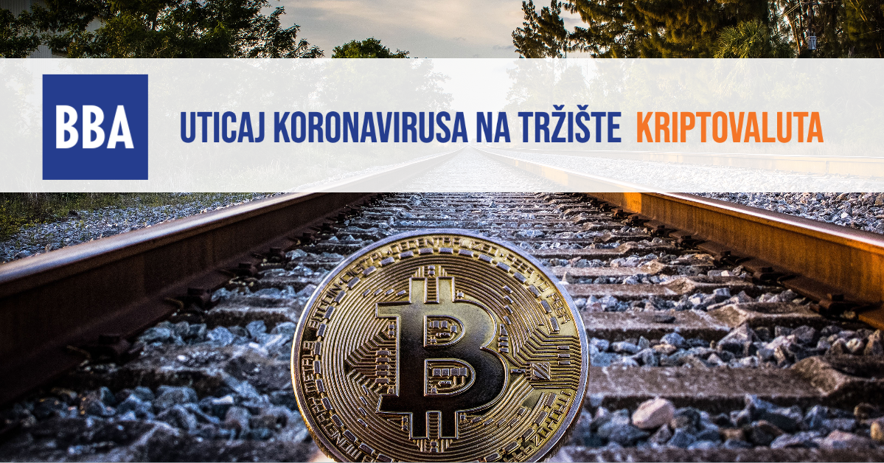

Profesor Beogradske bankarske akademije dr Dejan ERIĆ održaće onlajn predavanje:

UTICAJ FINANSIJSKE TEHNOLOGIJE (FINTECH) NA RAZVOJ
FINANSIJSKIH TRŽIŠTA
(četvrtak, 25. novembar 2021. u 18.00 sati)

Rok za prijavljivanje: 24. novembar do 15.00 sati
Prijavljivanje: putem upitnika.
Link za pristup učesnici će dobiti sat vremena ranije na e-mail adresu navedenu u prijavi.
Dodatne informacije: office@bba.edu.rs

